Кроссворд на тему "Профессии"

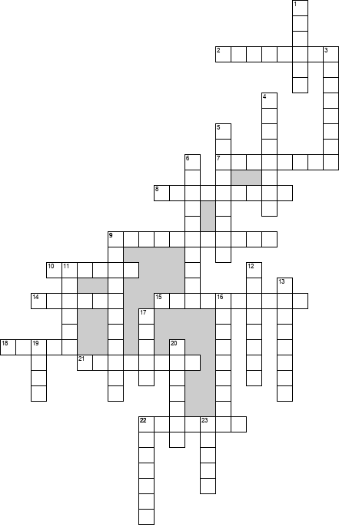

По горизонтали

2. Человек, занимающийся изобразительным искусством.
7. Сотрудник, занятый изданием газеты, журнала
8. Это специалист, который учитывает доходы и расходы
9. Человек, защищающий людей от преступников
10. Специалисты, изучающие состояние воды, земли, воздуха, влияние промышленных отходов на растения, животных и человека
14. Предприниматель, владеющий землёй или арендующий её, и занимающийся на ней сельским хозяйством
15. Специалист, занимающийся переводом, созданием текста на определённом языке
18. Человек, готовящий пищу
21. Работник ресторанного сервиса, обсуживающий гостей
22. Специалист по ручной обработке разных материалов

По вертикали

1. Работник государственной лесной охраны
3. Человек, который занимается созданием выпечки и кондитерских изделий
4. Работник торговли.
5. Человек, который занимается сбором, созданием, редактированием, подготовкой и оформлением информации для редакции сми
6. Квалифицированный специалист, который на профессиональной основе осуществляет архитектурное проектирование
9. Специалист, занимающийся созданием компьютерных программ
11. Человек, разносящий разные посылки
12. человек, который управляет транспортным средством, выполняет доставку грузов или пассажиров
13. Художник-конструктор, человек, занимающийся художественно-технической деятельностью в разных отраслях
16. Человек, занимающийся лечением животных
17. Учёный или специалист, специализирующийся на изучении химии как науки, а также обладающий навыками работы с химикатами
19. Человек, лечащий людей
20. Специалист, занимающийся разработкой новых и/или оптимизация существующих инженерных решений
22. Специалист по разведению фруктово-ягодных кустарников
23. Человек, исполняющий роли в кино или театре

Ответы:

